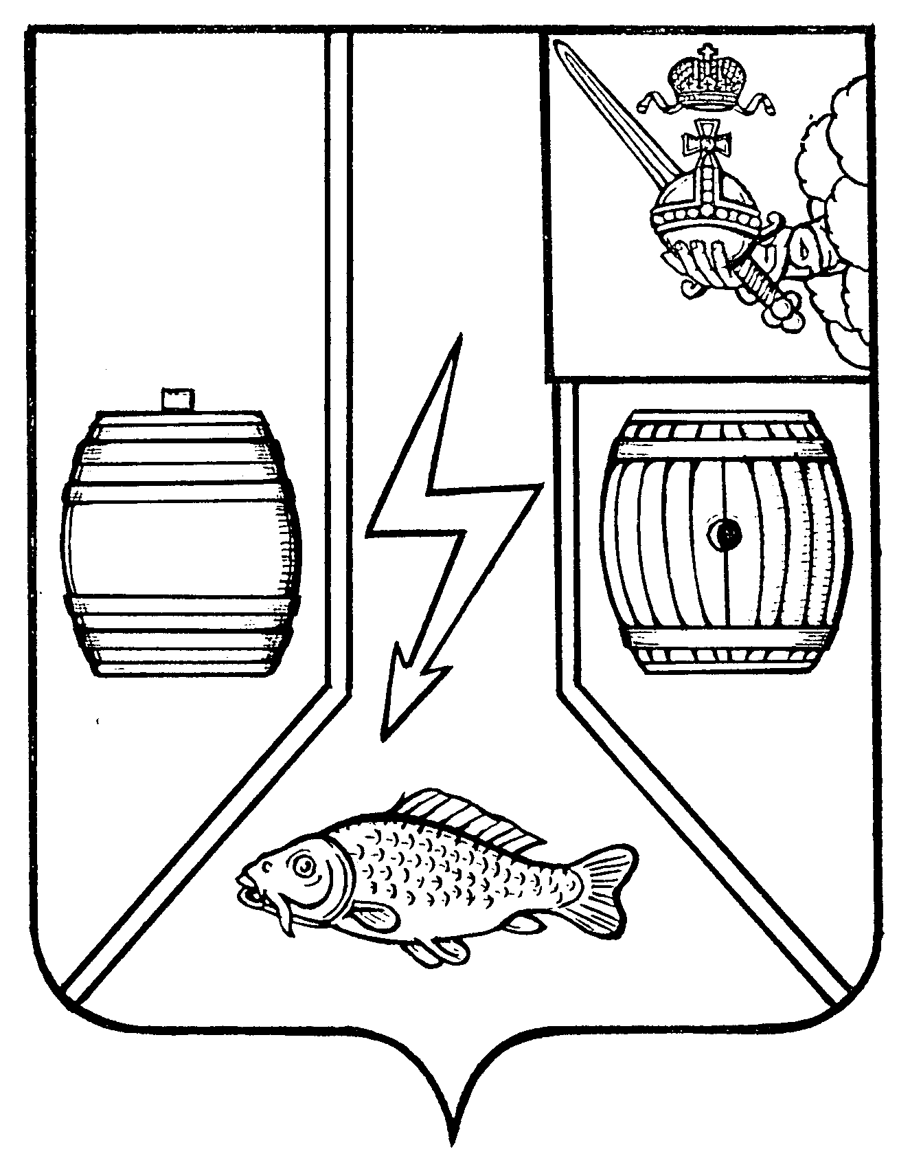

АДМИНИСТРАЦИЯ
КАДУЙСКОГО МУНИЦИПАЛЬНОГО ОКРУГА
ВОЛОГОДСКОЙ ОБЛАСТИ

П О С Т А Н О В Л Е Н И Е

11.01.2024 № 7

п Кадуй

Об утверждении Положения и состава Комиссии по предупреждению и ликвидации чрезвычайных ситуаций и обеспечению пожарной безопасности Кадуйского муниципального округа

В соответствии с Федеральными законами от 21.12.1994 N 68-ФЗ "О защите населения и территорий от чрезвычайных ситуаций природного и техногенного характера", от 6 октября 2003 года N 131-ФЗ "Об общих принципах организации местного самоуправления в Российской Федерации", от 30 декабря 2021 года № 459-ФЗ «О внесении изменений в Федеральный закон «О защите населения и территорий от чрезвычайных ситуаций природного и техногенного характера», постановлением Правительства Российской Федерации от 30 декабря 2003 года N 794 "О единой государственной системе предупреждения и ликвидации чрезвычайных ситуаций", в связи с кадровыми перестановками в на предприятиях и организациях округа, а также в составе Администрации Кадуйского муниципального округа постановляю:

1. Утвердить:
1.1. Положение о комиссии по предупреждению и ликвидации чрезвычайных ситуаций и обеспечению пожарной безопасности Кадуйского муниципального округа (Приложение 1).
1.2. Состав комиссии по предупреждению и ликвидации чрезвычайных ситуаций и обеспечению пожарной безопасности Кадуйского муниципального округа (Приложение 2).
2. Признать утратившими силу постановление Администрации Кадуйского муниципального округа Вологодской области от 11 января 2023 года № 20 «Об утверждении Положения и состава комиссии по предупреждению и ликвидации чрезвычайных ситуаций и обеспечению пожарной безопасности Кадуйского муниципального округа», за исключением пункта 2.

Глава Кадуйского
муниципального округа
Вологодской области С.А. Грачёва

Приложение 1
к постановлению Администрации
Кадуйского муниципального округа
Вологодской области
от _______________ № ______

ПОЛОЖЕНИЕ
О КОМИССИИ ПО ПРЕДУПРЕЖДЕНИЮ И ЛИКВИДАЦИИ ЧРЕЗВЫЧАЙНЫХ СИТУАЦИЙ И ОБЕСПЕЧЕНИЮ ПОЖАРНОЙ БЕЗОПАСНОСТИ КАДУЙСКОГО МУНИЦИПАЛЬНОГО ОКРУГА

1. Общие положения

1.1. Комиссия по предупреждению и ликвидации чрезвычайных ситуаций и обеспечению пожарной безопасности Кадуйского муниципального округа (далее - комиссия) является координационным органом и создается для обеспечения согласованности действий Администрации округа, государственных и иных организаций, расположенных на территории округа, в целях реализации государственной политики в области предупреждения и ликвидации природных и техногенных чрезвычайных ситуаций муниципального характера (далее чрезвычайная ситуация), обеспечения пожарной безопасности, поиска и спасения людей во внутренних водах в границах Кадуйского муниципального округа Вологодской области, а также повышения устойчивости функционирования объектов экономики.
1.2. Комиссия в своей деятельности руководствуется Конституцией Российской Федерации, федеральными конституционными законами, федеральными законами, указами и распоряжениями Президента Российской Федерации, постановлениями и распоряжениями Правительства Российской Федерации, областными законами, указами и распоряжениями Губернатора Вологодской области, постановлениями и распоряжениями Правительства Вологодской области, постановлениями Главы Кадуйского муниципального округа, регулирующими вопросы предупреждения и ликвидации чрезвычайных ситуаций, обеспечения пожарной безопасности, поиска и спасения людей во внутренних водах в границах округа, а также настоящим Положением.
1.3. Комиссия осуществляет свою деятельность во взаимодействии с органами государственной власти области, структурными подразделениями Администрации Кадуйского муниципального округа, заинтересованными организациями и общественными объединениями.

2. Основные задачи комиссии
2.1. Основными задачами Комиссии являются:
2.1.1. Разработка предложений по реализации на территории Кадуйского муниципального округа государственной политики в сфере предупреждения и ликвидации чрезвычайных ситуаций, обеспечения пожарной безопасности, поиска и спасения людей во внутренних водах в границах округа.
2.1.2. Координация деятельности органов управления и сил Кадуйского районного звена областной подсистемы единой государственной системы предупреждения и ликвидации чрезвычайных ситуаций.
2.1.3. Обеспечение согласованности действий Администрации округа и организаций при решении вопросов в сфере предупреждения и ликвидации чрезвычайных ситуаций, а также повышения устойчивости функционирования объектов экономики.
2.1.4. Рассмотрение вопросов о привлечении сил и средств, гражданской обороны к организации и проведению мероприятий по предотвращению и ликвидации чрезвычайных ситуаций в порядке, установленном федеральным законом.

3. Функции комиссии
3.1. Комиссия с целью выполнения возложенных на нее задач осуществляет следующие функции:
3.1.1. Участвует в пределах своей компетенции в разработке и осуществлении целевых и научно-технических программ, а также предложений по подготовке новых и совершенствованию действующих правовых актов по вопросам предупреждения и ликвидации чрезвычайных ситуаций и обеспечения пожарной безопасности, готовит предложения по их реализации.
3.1.2. Разрабатывает и вносит председателю комиссии предложения по развитию и обеспечению функционирования Кадуйского районного звена территориальной (областной) подсистемы единой государственной системы предупреждения и ликвидации чрезвычайных ситуаций.
3.1.3. Осуществляет контроль за планированием и проведением на территории округа мероприятий, по предупреждению ликвидации чрезвычайных ситуаций, обеспечению пожарной безопасности, поиску и спасению людей во внутренних водах и границах округа.
3.1.4. Осуществляет контроль за организацией сбора и обмена информацией по вопросам предупреждения и защиты населения от чрезвычайных ситуаций, обеспечения пожарной безопасности, поиска и спасения людей во внутренних водах в границах округа, а также за обеспечением своевременного оповещения и информирования населения о возникновении (угрозе возникновения) чрезвычайных ситуаций.
3.1.5. Осуществляет контроль за подготовкой и содержанием в готовности необходимых сил и средств, для защиты территории и населения от чрезвычайных ситуаций, пожаров, поиска и спасения людей во внутренних водах в границах округа, обучением населения способам защиты и действиям в указанных ситуациях.
3.1.6. В ходе проведения работ по предупреждению и ликвидации последствий чрезвычайных ситуаций и пожаров организует и осуществляет взаимодействие с Администрацией округа, комиссиями по предупреждению и ликвидации чрезвычайных ситуаций и обеспечению пожарной безопасности предприятий и организаций Кадуйского муниципального округа, военным командованием и правоохранительными органами.
3.1.7. Осуществляет координацию действий привлекаемых сил Кадуйского районного звена территориальной (областной) подсистемы и организаций в ходе проведения аварийно-спасательных и восстановительных работ по ликвидации чрезвычайных ситуаций, пожаров, поиску и спасению людей во внутренних водах в границах округа.
3.1.8. Принимает решение о привлечении к тушению лесных пожаров дополнительных сил и средств, в порядке, установленном действующим законодательством, а также решение о возвращении привлеченных сил и средств в места постоянной дислокации.
3.1.9. Готовит и вносит председателю комиссии предложения о введении для органов управления и сил Кадуйского районного звена территориальной подсистемы единой государственной системы предупреждения и ликвидации чрезвычайных ситуаций:
а) режима повышенной готовности - при угрозе возникновения чрезвычайных ситуаций;
б) режима чрезвычайной ситуации - при возникновении и ликвидации чрезвычайных ситуаций;
в) особого противопожарного режима - в случае повышенной пожарной опасности.
3.1.10. Организует работу по выполнению требований по предупреждению чрезвычайных ситуаций на потенциально опасных объектах, объектах жизнеобеспечения округа и контролю, за готовностью организаций осуществляющих транспортировку, переработку, хранение нефти и нефтепродуктов, к ликвидации аварийных разливов.
3.1.11. Рассматривает и утверждает перечни объектов, обеспечивающих жизнедеятельность населения на территории Кадуйского муниципального округа.
3.1.12. Совместно с эвакокомиссией округа организует и осуществляет проведение эвакуационных мероприятий, размещения эвакуируемого населения при угрозе возникновения или возникновении чрезвычайных ситуаций и возвращения его после ликвидации чрезвычайных ситуаций и пожаров в места постоянного проживания.
3.1.13. Устанавливает при ликвидации чрезвычайных ситуаций федерального, межрегионального, регионального, межмуниципального и муниципального характера, факты проживания граждан Российской Федерации, иностранных граждан и лиц без гражданства в жилых помещениях, находящихся в зоне чрезвычайных ситуации, нарушения условий их жизнедеятельности и утраты ими имущества в результате чрезвычайной ситуации.
3.1.14. Организует и координирует работу организаций, учреждений и предприятий по сбору информации об ущербе от чрезвычайных ситуаций и пожаров, определению его размеров и подготовке документов по его обоснованию.
Готовит предложения председателю комиссии по вопросам принятия необходимых мер по возмещению ущерба от чрезвычайных ситуаций и пожаров.
3.1.15. Организует работу по подготовке и представлению предложений, аналитических и информационно-справочных материалов председателю комиссии, а также рекомендаций для Администрации округа по вопросам защиты территории и населения от чрезвычайных ситуаций, обеспечения пожарной безопасности, поиска и спасения людей во внутренних водах в границах Кадуйского муниципального округа.

4. Права комиссии
4.1. Комиссия в пределах своей компетенции имеет право:
4.1.1. Рассматривать на своих заседаниях вопросы предупреждения и ликвидации чрезвычайных ситуаций и обеспечения пожарной безопасности, поиска и спасения людей во внутренних водах в границах округа, повышения устойчивости функционирования объектов экономики и принимать по ним решения.
4.1.2. Запрашивать у Администрации округа, организаций и общественных объединений необходимые материалы и информацию.
4.1.3. Заслушивать на своих заседаниях представителей Администрации округа, организаций и общественных объединений по вопросам предупреждения и ликвидации чрезвычайных ситуаций в пределах их компетенции.
4.1.4. Создавать рабочие группы, в том числе постоянно действующие, из числа членов комиссии, представителей Администрации округа и заинтересованных организаций по направлениям деятельности комиссии, определять полномочия и порядок работы этих групп.
4.1.5. Вносить в установленном порядке председателю комиссии предложения по вопросам, входящим в компетенцию комиссии и требующим его решения.

5. Состав комиссии
5.1. Возглавляет комиссию председатель комиссии – Глава Кадуйского муниципального округа. Председатель комиссии руководит деятельностью комиссии и несет ответственность за выполнение возложенных на нее задач.
5.2. Состав комиссии утверждается постановлением Главы Кадуйского муниципального округа.

6. Организация работы комиссии
6.1. Комиссия осуществляет свою деятельность в соответствии с планом работы, разрабатываемым отделом ГО, ЧС и мобилизационной работы Администрации Кадуйского муниципального округа на основании соответствующих предложений Администрации округа, принимаемым на заседании комиссии и утверждаемым ее председателем.
Заседания комиссии проводятся по мере необходимости, но не реже одного раза в квартал.
При угрозе возникновения (возникновении) чрезвычайной ситуации по решению председателя комиссии (а в случае его отсутствия или по поручению председателя комиссии - по решению его заместителя) проводятся внеплановые (внеочередные) заседания комиссии.
6.2. Заседания комиссии проводит председатель комиссии, а в случае его отсутствия или по поручению председателя комиссии – заместитель председателя комиссии.
Заседание комиссии считается правомочным, если на нем присутствует не менее половины ее членов.
Члены комиссии принимают участие в ее заседаниях без права замены. В случае отсутствия члена комиссии на заседании он имеет право представить свое мнение по рассматриваемым вопросам в письменной форме.
При необходимости в соответствии с рассматриваемыми вопросами на заседание комиссии приглашаются руководители заинтересованных органов власти, учреждений и организаций Кадуйского муниципального округа.
6.3. Подготовка необходимых материалов к заседанию комиссии осуществляется отделом ГО, ЧС и мобилизационной работы Администрации Кадуйского муниципального округа, территориальными органами федеральных органов исполнительной власти, организациями и общественными объединениями, по вопросам, внесенными ими для рассмотрения на заседании комиссии.
Указанные материалы представляются секретарю комиссии не позднее 10 дней до даты проведения планового заседания комиссии.
При проведении внепланового (внеочередного) заседания комиссии материалы представляются к началу его проведения или сроку, установленному председателем комиссии, а в случае его отсутствия или по поручению председателя комиссии – его заместителем.
Повестку дня заседания комиссии готовит секретарь комиссии и утверждает председатель комиссии, а в случае его отсутствия или по поручению председателя комиссии - его заместитель.
6.4. Решения комиссии принимаются простым большинством голосов присутствующих на заседании членов комиссии. В случае равенства голосов решающим является голос председателя комиссии.
Решения комиссии оформляется в виде протоколов, которые подписываются председателем комиссии (в случае его отсутствия или по поручению председателя комиссии - его заместителем), а при необходимости - в виде проектов распоряжений и постановлений Администрации Кадуйского муниципального округа, которые вносятся в порядке, установленном регламентом Администрации округа.
6.5. Решения комиссии являются обязательными для всех структурных подразделений Администрации округа, предприятий, организаций и общественных объединений, расположенных на территории Кадуйского муниципального округа.
6.6. Организационно-техническое обеспечение деятельности комиссии и подготовку ее заседаний осуществляет секретарь комиссии.

Приложение 2
к постановлению Администрации
Кадуйского муниципального округа
Вологодской области
от ______________ № _______

СОСТАВ
комиссии по предупреждению и ликвидации чрезвычайных ситуаций и обеспечению пожарной безопасности Кадуйского муниципального округа

- Грачёва Светлана Анатольевна – Глава Кадуйского муниципального округа, председатель комиссии;
- Одинцов Андрей Алексеевич – заместитель Главы округа, начальник управления делами и обеспечение деятельности Администрации Кадуйского муниципального округа, заместитель председателя комиссии;
- Родичев Алексей Владимирович – заместитель Главы округа, начальник управления народно – хозяйственным комплексом, заместитель председателя комиссии;
- Козлов Олег Аркадьевич – заместитель начальника отдела ГО, ЧС и мобилизационной работы Администрации Кадуйского муниципального округа, секретарь комиссии.

Члены комиссии:
- Нырков Александр Олегович – начальник отдела ГО, ЧС и мобилизационной работы Администрации Кадуйского муниципального округа;
- Николаев Денис Александрович – начальник ОМВД России по Кадуйскому району (по согласованию);
- Грищук Олеся Владимировна – прокурор Кадуйского муниципального округа (по согласованию);
- Спирина Жанна Владимировна – дознаватель отделения надзорной деятельности и профилактической работы по Кадуйскому району УНД и ПР ГУ МЧС России по Вологодской области (по согласованию);
- Кинёв Анатолий Владимирович – начальник Кадуйского ЛТУ п. Кадуй Вологодского филиала ПАО «Ростелеком» (по согласованию);
- Налимова Екатерина Михайловна – начальник Кадуйского ремонтно – эксплуатационного участка ПАО «Вологдаоблгаз» (по согласованию);
- Арсентьев Александр Николаевич – директор Кадуйского лесхоза САУ л/х «Вологдалесхоз» (по согласованию);
- Баланко Юлия Владимировна – начальник Кадуйского отдела государственного лесничества (по согласованию);
- Цветков Роман Сергеевич – начальник ПСЧ – 15 по охране п. Кадуй 2 пожарно - спасательного отряда ФПС ГПС ГУ МЧС России по Вологодской области (по согласованию);
- Шатан Никита Александрович – и.о. главного врача БУЗ ВО «Кадуйская ЦРБ» (по согласованию);
- Ловчикова Ирина Александровна – начальник БУ СО ВО «Комплексный центр социального обслуживания населения» (по согласованию);
- Николаева Наталия Александровна – главный редактор АНО РИК «Наше время»;
- Хахель Константин Викторович – директор МУП «Пассажирские автоперевозки»;
- Кузнецов Владимир Владимирович – директор МУП «Кадуй Теплосеть»;
- Фризен Джон Гарриевич – директор МУП «Услуга»;
- Гурьев Юрий Демьянович – директор МУП ЖКХ п. Хохлово;
- Абрамова Ольга Павловна – директор Кадуйского филиала АО «Автодоргрупп» (по согласованию);
- Пешкова Мария Леонидовна – директор «МКУ ЕДДС по Кадуйскому округу»;
- Бурлов Василий Геннадьевич – начальник городского отдела Администрации Кадуйского муниципального округа;
- Спирина Елена Александровна – начальник сельского отдела Администрации Кадуйского муниципального округа;
- Романенков Александр Иванович – начальник управления физической культуры и спорта Администрации Кадуйского муниципального округа;
- Кус Марина Вячеславовна – начальник управления культуры Администрации Кадуйского муниципального округа;
- Скрябина Татьяна Ивановна – начальник управления образования Администрации Кадуйского муниципального округа.

